汉籍数字图书馆系统使用指南

1、主要界面
出现起始界面后，页面显示出本产品版权相关信息。
几秒钟后或单击页面后出来本系统的介绍页面。

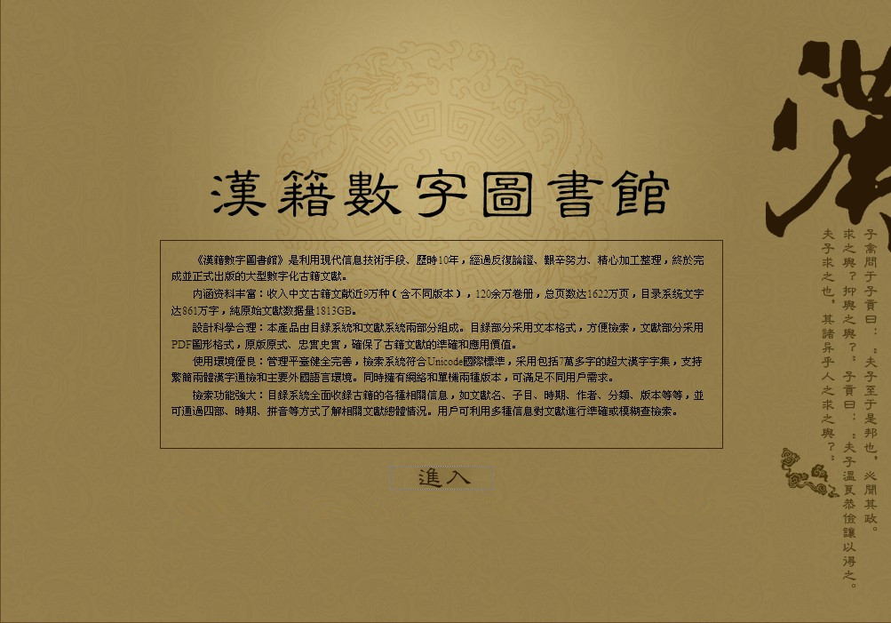

2、一般检索
点击“进入”按钮后进入“一般检索界面”。
“一般检索界面”中包含系统导航条，有“一般检索”、“高级检索”、“书目浏览”、“工具软件”、“帮助文件”、“联系我们”、“退出系统”。点击某一项可以导航到相应页面，导航条中相应标题变红。系统首次默认进入“一般检索”。如图所示。

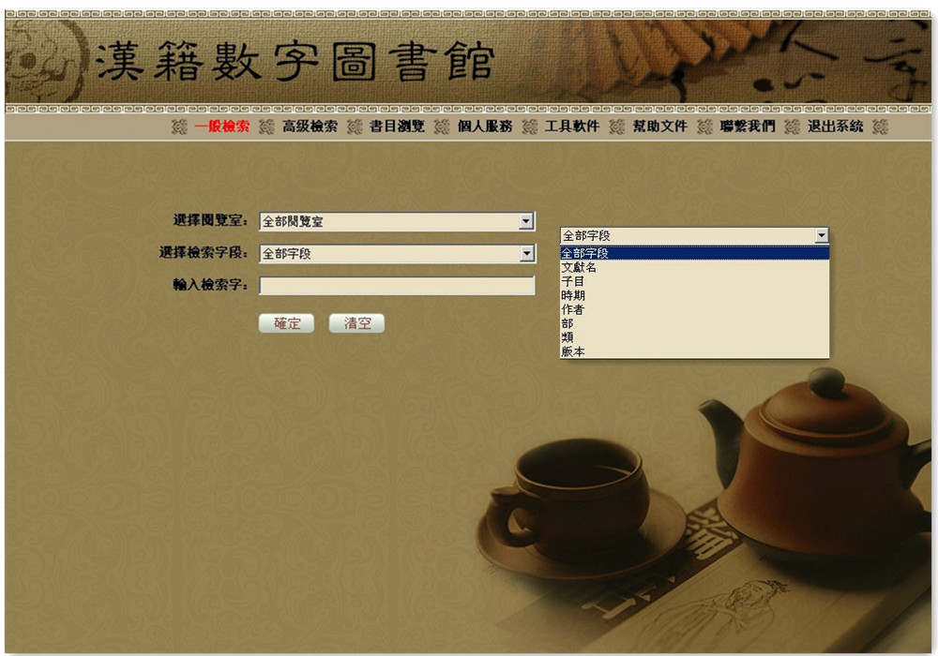

3、高级检索
“高级检索”是可在更详细、复杂条件下的检索方式，可按文献名、子目、时期、作者、部、类、版本、范围等条件进行查询，其中部、类、范围可在下拉菜单中选择。各条件框内可以输入检索条件，亦可为空白，但至少应有一个框内输入检索条件。各条件之间是“与”关系，即必须同时符合所输入各条件。例如：如果在“文献名”中输入“史”，在“作者”中输入“司马迁”，则只有同时符合这两个条件的“司马迁《史记》”被检索到。
输入查询条件，点击“确定”，则出现检索结果页面。其后内容与 “一般检索”完全相同，请参见该节。如图所示。
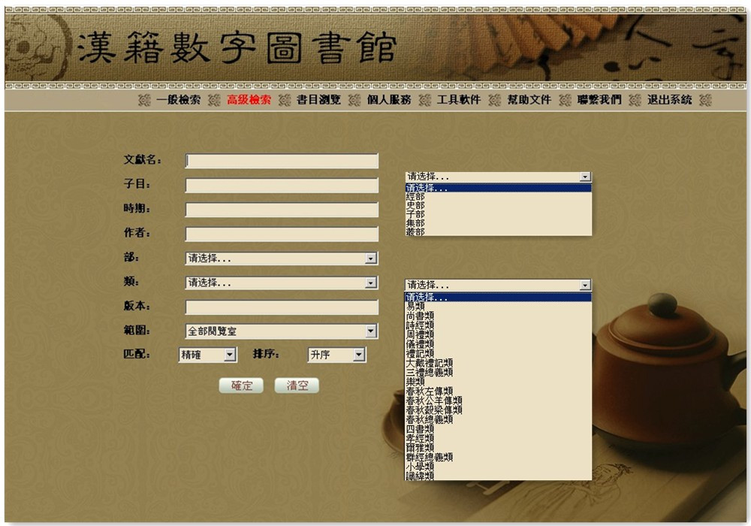
高级检索界面
该界面中匹配方式含义如下：
精确：输入的查询字词在被检索字段中可完整看到，但字间空格被忽略不计，例如：检索“王勃”，则完整含有“王勃”或“王 勃”的字段全部被检索到。
模糊：查询汉字中间可以有任意字符。例如：检索“王勃”，除完整含有“王勃”或“王 勃”的字段被检索到外，包含有“淮南王子刘勃”之类的字段也会被检索到。
排序方式含义如下：
升序：查询结果按文献名的拼音的升序排序。
降序：查询结果按文献名的拼音的降序排序。
点击每条记录的前面的浏览，则此文献的详细信息就会显示出来，用户可以点击“阅读”按钮直接阅读文献，点击“下载”按钮就会下载该文献到本机上，点击“返回”按钮就返回到列表页面。

4、书目浏览
为便于用户总体了解本数字图书馆所收入文献情况，特设立“书目浏览”栏目，用户可根据需要选择浏览方式。点击上部的“分类”、“拼音”或“时期”，下部出现该类型浏览界面，同时该按钮变为红色。起始界面左侧默认为分类浏览。
点击左侧分类树中的项目，右侧边会出现相应的文献信息，信息分页显示，每页50条，包含文献名、作者、时期、版本4项。如图所示。
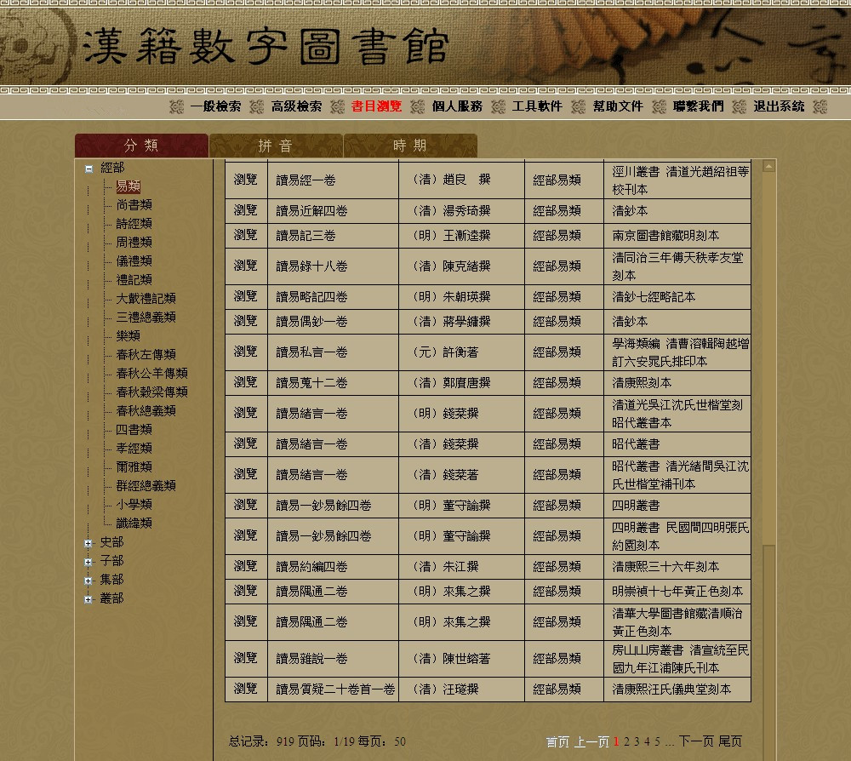
单击分类项目的界面
“书目浏览”中的“分类”采用四部分类法，即经部、史部、子部、集部，另增“丛部”，部下设类，点击部名即展开类名。
“拼音”以文献名首字拼音为准。
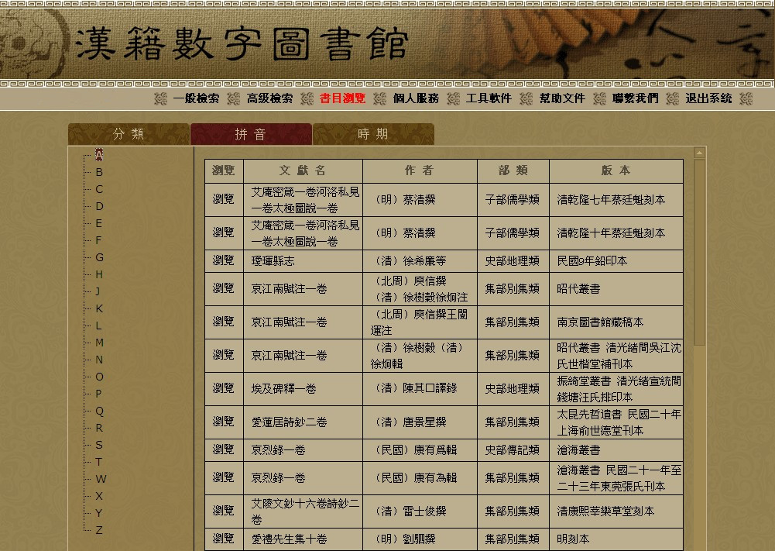
“时期”以文献形成时间为准，按大时期划分，分为先秦、秦汉、魏晋、南北朝、隋唐五代、宋辽金、元、明、清、民国。未能确定者置于“时期不详”。
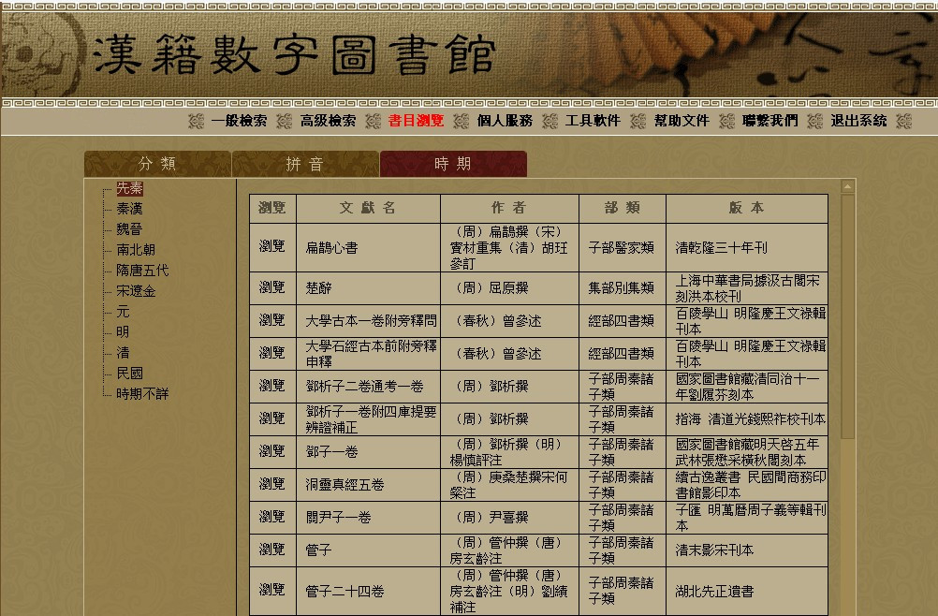
不论以何种浏览方式，右侧文献信息排序以文献名拼音为准。
书目浏览中用户如果对某个文献感兴趣，可随时阅览或下载。点击该条信息前面的“浏览”，即可展现该文献详细信息。用户可点击“阅读”按钮直接阅读文献，点击“下载”按钮将该文献下载到本机，或点击“返回”按钮返回到前面的页面, 如图所示。 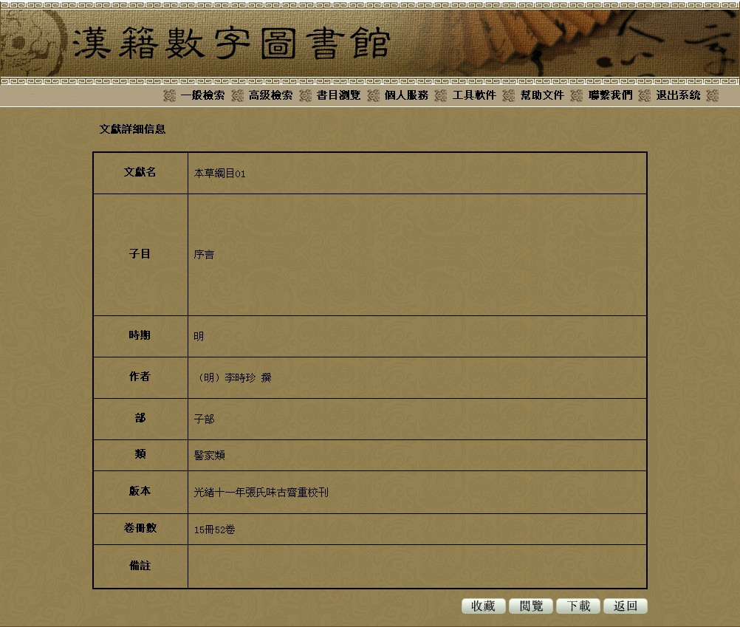
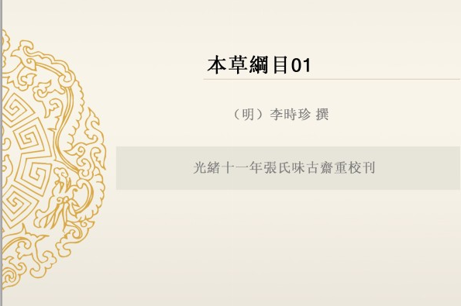浏览文献详细信息的界面

5、工具软件
系统须下载Adobe Reader阅读器。
Adobe Reader阅读器：可以用来查看和打印本数字图书馆所有PDF文件，并可在其上添加各种标注。

